

人工智能实验报告

实验名称： 贝叶斯网络-比赛结果预测

|  |  |  |  |
| --- | --- | --- | --- |
| 学生学号 | 202110120401 | 202110120420 | 202110120408 |
| 学生姓名 | 刘广润 | 赵威 | 喻慧超 |
| 分工 | Map预处理，实现A*、DIJ算法,测试算法性能，撰写报告 | 算法速度测试，绘制算法执行时间表并进行对比，撰写报告 | 优化A*算法、内存消耗测试、撰写报告 |

。

|  |  |  |  |  |
| --- | --- | --- | --- | --- |
| **实验评价结果** | | | | |
| **占比** | 10% | 40% | 50% | 总分 |
| **评分标准** | 报告的规范性。报告中的术语、格式、图表、数据、公式、标注及参考文献是否符合规范要求。 | 报告的严谨性。结构是否严谨，论述的层次是否清晰，逻辑是否合理，语言是否准确。 | 实验的充分性。实验是否完备，数据是否合理，是否有创新性成果或独立见解。 |
| 评分 |  |  |  |  |

报告提交时间： 2023 年 12 月 17 日

目录

1. 实验任务与目的 4

1.1. 实验任务简介 4

1.2. 实验目的 4

2. 实验平台与工具 4

2.1. 环境 4

3. 实验原理 5

3.1. 精确求解 5

3.2. 蒙特卡罗采样方法 6

4. 实验步骤 6

4.1. 精确求解实现 6

4.2. 拒绝采样实现 6

4.3. 似然加权采样实现 6

4.4. Gibbs采样实现 6

4.5. CPT 6

5. 实验结果 7

6. 算法分析 7

7. 附录 7

7.1. 完整代码 7

## 实验任务与目的

### 实验任务简介

三支足球队A, B, C两两之间各赛一场，总共需要赛三场，分别是A对B, A对C, B对C。对一支球队来说，一场比赛的结果可能是胜、平、负之一。假设每场比赛的结果以某种概率取决于两队的实力，而球队实力为一个0-3之间的整数。现已知前两场比赛结果是A战胜了B，A和C战平，请预测最后一场比赛B对C的结果。

### 实验目的

#### 掌握概率论在不确定性推理中的应用

理解并应用概率论的基本原理，特别是在处理不确定性信息和进行推理时，以及如何通过概率论来解释和预测复杂事件。

#### 建立和求解贝叶斯网络模型

学习构建贝叶斯网络模型的方法，并掌握如何使用精确求解技术来计算网络中各节点的后验概率。这包括理解节点之间的依赖关系以及如何利用这些关系进行有效的概率推断。

#### 应用蒙特卡罗采样方法计算概率

熟悉并应用拒绝采样、似然加权采样和Gibbs采样以近似计算贝叶斯网络的概率。学习如何处理更大规模和更复杂的网络模型。

#### 分析不同计算方案的特点

通过比较和分析各种推理和采样方法，理解不同算法的优势、局限性和适用场景，加深对不同概率计算方法在实际应用中性能和适用性的理解。

## 实验平台与工具

### 环境

Windows操作系统，Python3编译环境,pgmpy、numpy、matplotlib程序库。

## 实验原理

贝叶斯网络是一种以图形方式表示变量间的条件依赖关系的概率图模型。本次实验，我们构建一个贝叶斯网络基于队伍实力评估比赛结果的不确定性来模拟足球比赛结果的概率。

### 精确求解

#### 概述

贝叶斯网络是一种基于概率的图形模型，它表示变量间的条件依赖关系。在贝叶斯网络中，每个节点代表一个随机变量，边表示变量之间的依赖关系。精确求解通常指的是计算网络中某个或某些节点的边缘概率分布或条件概率分布。

#### 原理

使用如变量消除、信念传播算法来精确计算网络中节点的概率。这些方法通过系统地结合和简化网络中的概率表达式，计算出目标节点的概率分布。

1. **联合概率分布**：

贝叶斯网络表示变量集合的联合概率分布。这意味着，理论上可以计算出网络中任意变量子集的概率。

联合概率分布通常表示为P(X_1, X_2, ..., X_n)，其中 X_i是网络中的变量。

2. **条件概率和因子**：

贝叶斯网络中的每个节点都有一个条件概率表（CPT），它表示给定父节点状态下该节点状态的概率。

这些CPT可以被看作是“因子”，是一个函数，用于表示特定变量组合下的概率值。

3. **边缘化（Marginalization）**：

边缘化是将某些变量从联合概率分布中移除的过程，通常通过求和操作实现。

例如，要计算P(X_1)，可以通过对所有其他变量求和来从P(X1, X2, ..., Xn)中：P(X_1) =sum_{X_2} \sum_{X_3} ... \sum_{X_n} P(X_1, X_2, ..., X_n)。

4. **分解和消除**：

贝叶斯网络允许将复杂的联合概率分布分解为多个较小的因子的乘积。

变量消除法通过选择一种顺序来逐个消除变量。在消除一个变量时，涉及该变量的所有因子被合并（相乘），然后对该变量求和以实现边缘化，从而得到一个新的因子，不再包含被消除的变量。

5. **查询处理**：

在消除所有非查询变量后，剩下的因子直接给出查询变量的概率分布。

### 蒙特卡罗采样方法

#### 拒绝采样（Rejection Sampling）

拒绝采样是一种基本的概率采样方法，用于从复杂的概率分布中生成样本。它在贝叶斯网络中的应用主要用于估计后验概率分布。以下是拒绝采样的基本原理和步骤：

**原理：**

拒绝采样基于一个简单的思想：从一个简单的分布中生成样本，并拒绝那些不符合目标分布的样本。它不需要对整个分布进行精确计算，因此适用于难以直接采样的分布。

**步骤：**

1.选择一个简单的建议分布（proposal distribution），通常是容易从中采样的分布，比如均匀分布或高斯分布。这个分布应该能覆盖目标分布的全部支持域（support）。

2.从建议分布中生成样本。

3.对于每个生成的样本，计算一个接受概率。这个概率通常是目标分布概率与建议分布概率的比值，可能还包括一个正规化常数。

4.根据计算出的接受概率来决定是否接受每个样本。如果接受概率较高，则接受该样本；否则，拒绝它。

5.重复这个过程，直到获得足够数量的接受样本。

6.使用接受的样本来估计贝叶斯网络中的后验概率。

#### 似然加权采样（Likelihood Weighting）

似然加权（Likelihood Weighting）是一种用于贝叶斯网络的近似推理方法，特别适用于处理具有大量证据节点的情况。与拒绝采样相比，似然加权解决了拒绝采样中大量样本被拒绝的效率问题

**原理：**

似然加权方法的核心思想是直接为证据节点赋予观测值，并为这些证据节点分配一个权重，然后根据网络的其他部分采样。这种方法通过赋予权重来减少样本空间，并专注于与证据一致的样本，从而提高采样效率。

**步骤：**

1.开始时，每个样本的权重都初始化为1。

2.直接将证据节点的值设置为观测到的值。

3.对于网络中的每个非证据节点，根据其父节点的当前值从其条件概率分布中随机采样。

4.每个样本的权重是证据节点的概率乘积。对于每个证据节点，其条件概率（给定其父节点的值）被乘到当前样本的权重上。

5.复上述步骤，生成大量的加权样本。

6.使用加权样本来估计查询节点的后验概率。通常，这涉及到计算加权样本中查询变量的各状态出现的频率。

#### Gibbs采样（Gibbs Sampling）

Gibbs采样是一种基于马尔可夫链蒙特卡洛（MCMC）的推理方法，它在贝叶斯网络中被广泛用于近似求解后验概率分布，特别是在网络规模较大或结构复杂时。下面是Gibbs采样的基本原理和步骤：

**原理：**

Gibbs采样的基本思想是构建一个马尔可夫链，其稳态分布与目标概率分布（比如后验概率分布）相匹配。在这个过程中，网络中的每个变量轮流被更新，更新时考虑到其他所有变量的当前值。这种方法的优势在于它不需要计算复杂的联合概率分布，而是通过逐个更新变量的方式逐渐逼近目标分布。

**步骤：**

1.随机初始化所有非证据变量的值。

2.对每个非证据变量进行迭代。在每次迭代中，选择一个变量，并基于其所有其他变量的当前值来更新它的值。

3.经过足够数量的迭代后，整个系统将达到稳态，此时的样本分布接近目标后验概率分布。

4.在达到稳态后，继续进行迭代并收集样本用于估计。

5.使用收集到的样本来估计查询变量的后验概率。

## 实验步骤

### 精确求解实现

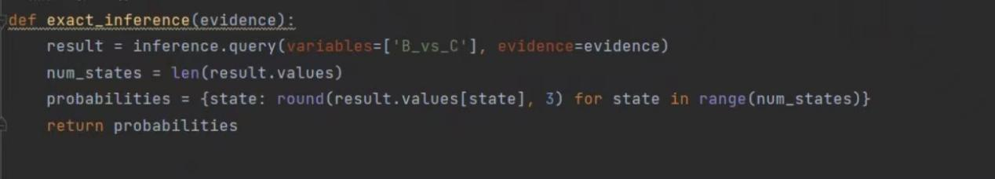

### 拒绝采样实现

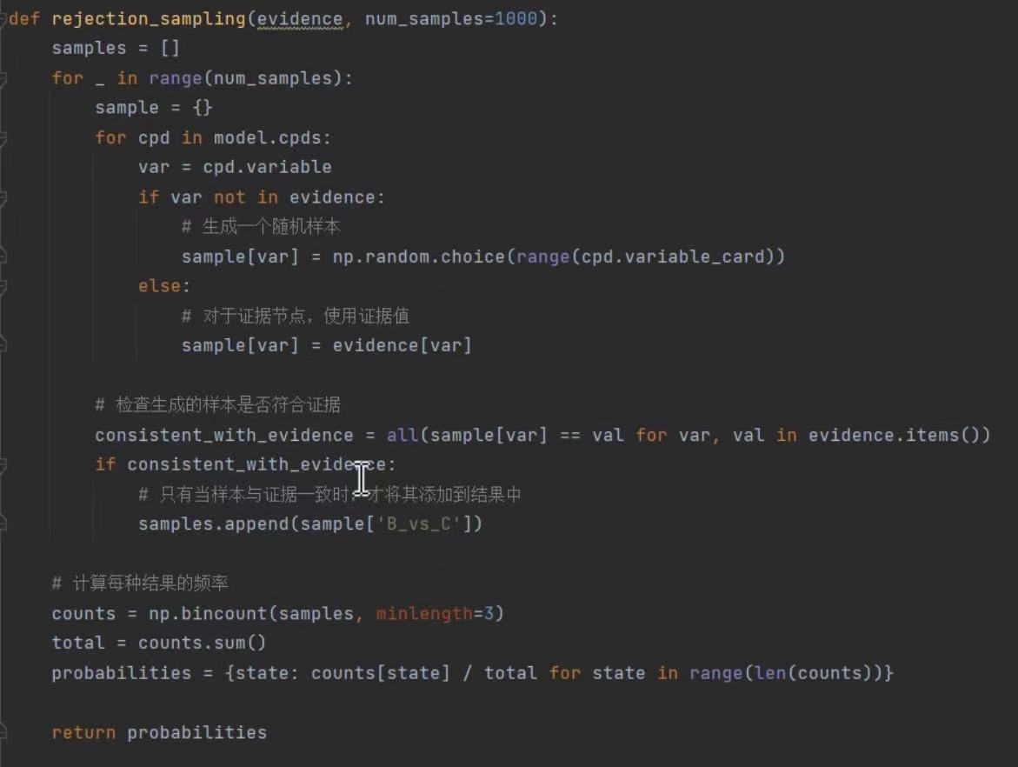

### 似然加权采样实现

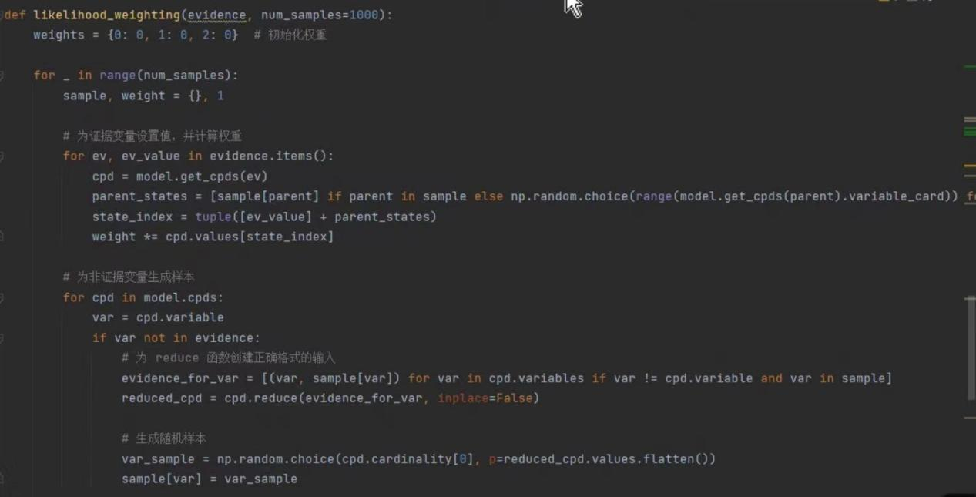

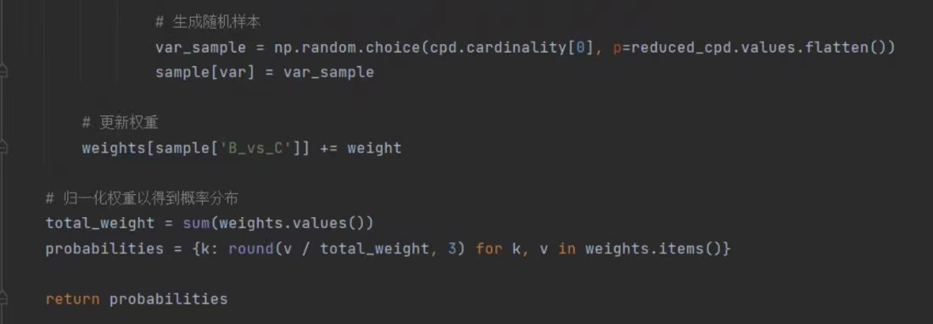

### Gibbs采样实现

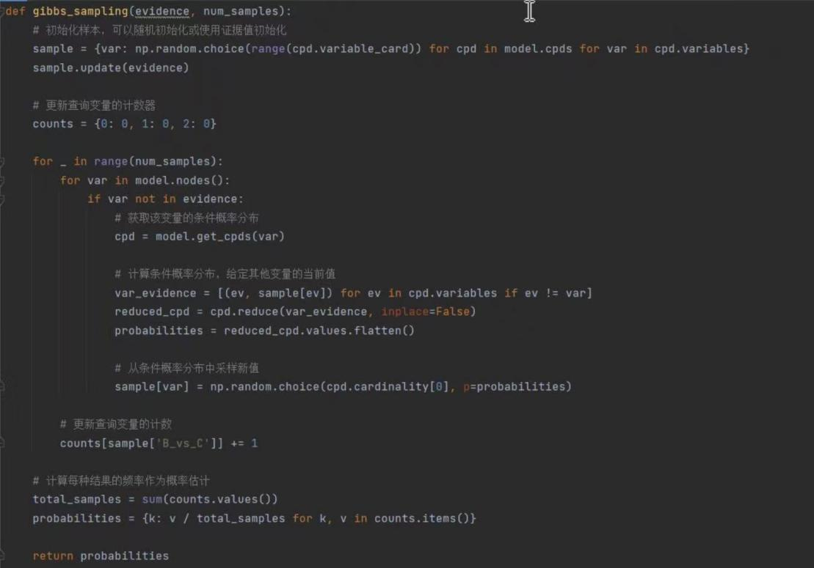

### CPT

#### 队伍实力CPT

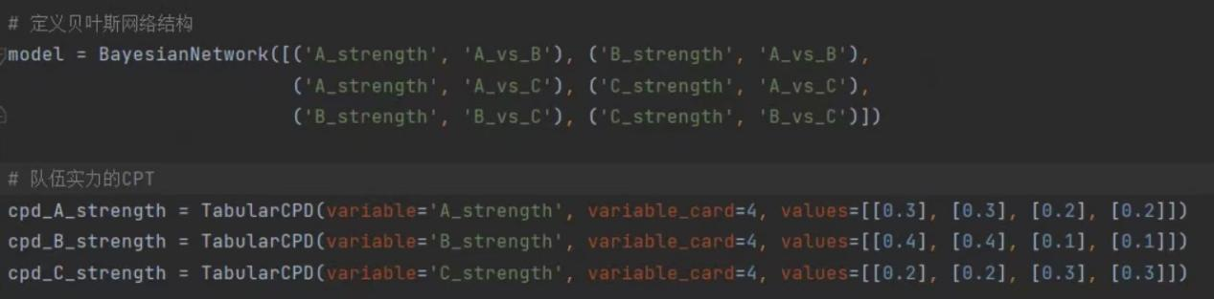

#### 比赛结果CPT

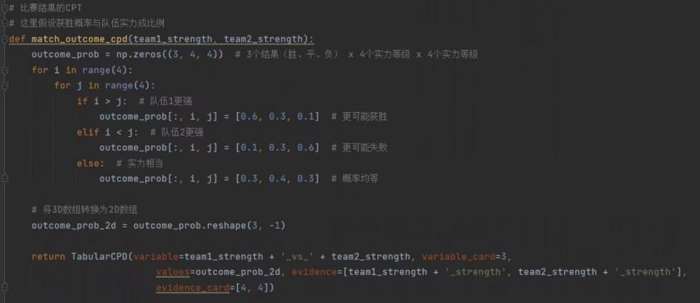

## 实验结果

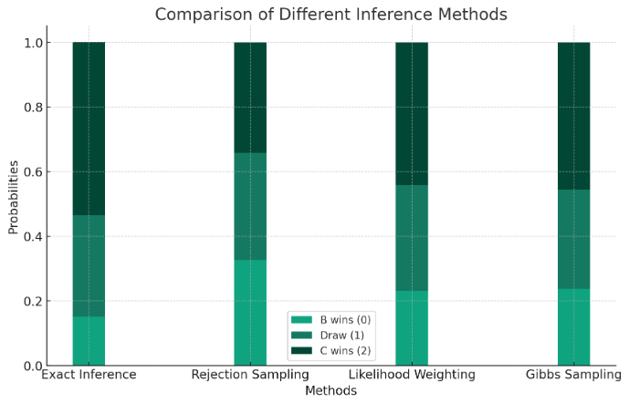

## 算法分析

1. 精确求解：精确求解提供了最准确的后验概率估计，因为它直接计算了贝叶斯网络的完整概率分布。然而，它在大型或复杂网络中可能变得不可行，因为所需的计算量随着网络大小指数级增长。

2. 拒绝采样：拒绝采样通过从一个简单分布中生成样本，并根据是否符合目标分布来接受或拒绝样本。这种方法通常效率较低，特别是在高维空间中，因为大多数样本可能会被拒绝。这解释了为什么拒绝采样的结果可能与精确求解有较大差异，尤其是当合适样本较少时。

3. 似然加权采样：似然加权采样直接为证据节点赋值，并为每个样本分配一个权重。这种方法可以提高采样效率，但可能存在样本权重的偏差，特别是在网络的某些部分有很强的依赖关系时。权重偏差可能导致概率估计不够准确。

4. Gibbs采样：Gibbs采样作为一种MCMC方法，适用于复杂的网络。它通过迭代更新每个变量的值来逐步逼近目标分布。尽管这种方法需要足够长的烧入期和大量样本，但它通常能提供相对准确的近似结果，特别是在其他方法不可行的情况下。

总结：这些算法之间的主要的区有精确度、计算效率和适用性。精确求解在小型网络中非常有效，但在大型网络中可能不实用。拒绝采样和似然加权采样虽然受限于样本质量和数量但可以在复杂网络中进行近似推理的途径。Gibbs采样在处理大型和复杂网络方面更加强大，但需要更多的计算资源和时间。

## 附录

### 完整代码

https://github.com/SonicAge1/dij_astar.git